ผลการปฏิบัติราชการ ประจำเดือน พฤศจิกายน 2567
งานสืบสวน

ภาพถ่ายการปล่อยแถวปิดล้อมตรวจค้นประจำเดือน พฤศจิกายน 2567 วันที่ 25 พฤศจิกายน 2567

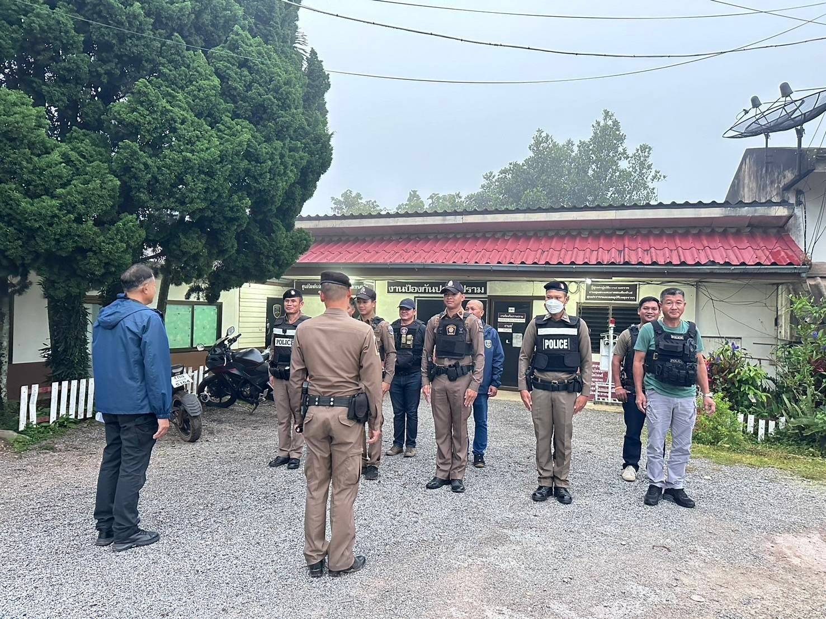

ภาพถ่ายการตรวจเยี่ยมบุคคลพ้นโทษนายวรภพ บุญปิติโชคสกุล ประจำวันที่ 12 พฤศจิกายน 2567
